Республика инвалид балаларға  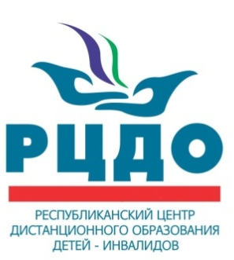  дистанцион белем биреү үҙәге  дәүләт бюджет дөйөм  белем биреү учреждениеһы  (РДБҮ ДБМУ)  Батырҙар урамы, 8/3, Өфө ҡалаһы,  Башкортостан Республикаhы, 450092  тел. +7(347) 2001017  E-mail: rcdodist@gmail.com  ОГРН 1170280067924  ИНН/КПП 0274931354/027401001 |  |  | государственное бюджетное  общеобразовательное учреждение  Республиканский центр дистанционного образования детей-инвалидов  (ГБОУ РЦДО)  Батырская ул., дом 8/3, г.Уфа,  Республика Башкортостан, 450092  тел. +7(347) 2001017  E-mail: rcdodist@gmail.com  ОГРН 1170280067924  ИНН/КПП 0274931354/027401001
Исх.№ _____________ от ______________ г.
На №_______________ от ______________

КАРТА ПАРТНЕРА
Полное наименование | Государственное бюджетное общеобразовательное учреждение Республиканский центр дистанционного образования детей-инвалидов
Сокращенное наименование | ГБОУ РЦДО
Директор, действующий на основании Устава | Нуриев Фаниль Жамилевич
Дата регистрации: | 17.10.2017
Юридический адрес: | 450092, Республика Башкортостан, г.Уфа, ул.Батырская, д.8/3
Фактический адрес: | 450092, Республика Башкортостан, г.Уфа, ул.Батырская, д.8/3
Телефон:  E-mail: | +73472001017  rcdodist@gmail.com
Банковские реквизиты: | Министерство финансов Республики Башкортостан (ГБОУ Республиканский центр дистанционного образования детей-инвалидов л/с 20112072430)  ОТДЕЛЕНИЕ-НБ РЕСПУБЛИКА БАШКОРТОСТАН БАНКА РОССИИ//УФК по Республике Башкортостан г. Уфа  БИК ТОФК 018073401  ЕКС 40102810045370000067  Номер казначейского счета  03224643800000000100
ИНН | 0274931354
КПП | 027401001
ОКПО | 19876930
ОКТМО | 80701000001
ОКОГУ | 2300223
ОКФС | 13
ОГРН | 1170280067924 от 17.10.2017

